Федеральное государственное автономное образовательное учреждение

высшего образования «Национальный исследовательский университет ИТМО»

Факультет программной инженерии и компьютерной техники

Направление подготовки: 09.03.01 Информатика и вычислительная техника

Дисциплина «Основы профессиональной деятельности»

**Лабораторная работа №4**

**По дисциплине**

**«Основы профессиональной деятельности»**

Вариант: 3102

Выполнил

Колмаков Дмитрий Владимирович,

Группа Р3131

Преподаватель

Перцев Тимофей Сергеевич

г. Санкт-Петербург, 2023 г

Оглавление

Задание 3

Ход работы 4

Таблица команд 4

Описание программы 6

Назначение программы 6

Расположение данных в памяти 6

Адреса первой и последней выполняемой инструкции программы 6

Область представления 6

Область допустимых значений 7

Таблица трассировки для чисел 0FA6, FFF4, 0023 8

Проверка 9

Вывод 10

# Задание

По выданному преподавателем варианту восстановить текст заданного варианта программы, определить предназначение и составить описание программы, определить область представления и область допустимых значений исходных данных и результата, выполнить трассировку программы.

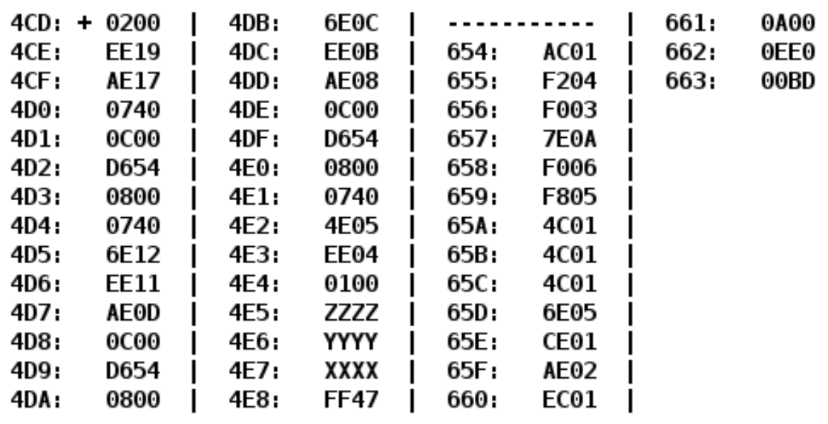

# Ход работы

## Таблица команд

|  |  |  |  |  |
| --- | --- | --- | --- | --- |
| **Адрес** | **Код команды** | **Мнемоника** | **Описание** | **Вид адресации** |
| 4CD | 0200 | CLA | Очистка аккумулятора | Безадресная |
| 4CE | EE19 | ST (IP+19) | AC -> R | Прямая относительная |
| 4CF | AE17 | LD (IP+17) | X -> AC | Прямая относительная |
| 4D0 | 0740 | DEC | AC – 1 -> AC | Безадресная |
| 4D1 | 0C00 | PUSH | AC -> -(SP) | Безадресная |
| 4D2 | D654 | CALL 654 | Вызов подпрограммы | Прямая абсолютная |
| 4D3 | 0800 | POP | (SP)+ -> AC | Безадресная |
| 4D4 | 0740 | DEC | AC – 1 -> AC | Безадресная |
| 4D5 | 6E12 | SUB (IP+12) | AC – R -> AC | Прямая относительная |
| 4D6 | EE11 | ST (IP+11) | AC -> R | Прямая относительная |
| 4D7 | AE0D | LD (IP+D) | Загрузка Z -> AC | Прямая относительная |
| 4D8 | 0C00 | PUSH | AC -> -(SP) | Безадресная |
| 4D9 | D654 | CALL 654 | Вызов подпрограммы | Прямая абсолютная |
| 4DA | 0800 | POP | (SP)+ -> AC | Безадресная |
| 4DB | 6E0C | SUB (IP+C) | AC – R -> AC | Прямая относительная |
| 4DC | EE0B | ST (IP+B) | AC -> R | Прямая относительная |
| 4DD | AE08 | LD (IP+8) | Загрузка Y -> AC | Прямая относительная |
| 4DE | 0C00 | PUSH | AC -> -(SP) | Безадресная |
| 4DF | D654 | CALL 654 | Вызов подпрограммы | Прямая абсолютная |
| 4E0 | 0800 | POP | (SP)+ -> AC | Безадресная |
| 4E1 | 0740 | DEC | AC – 1 -> AC | Безадресная |
| 4E2 | 4E05 | ADD (IP+5) | AC + R -> AC | Прямая относительная |
| 4E3 | EE04 | ST (IP+4) | AC -> R | Прямая относительная |
| 4E4 | 0100 | HLT | Остановка программы, переход в пультовый режим | Безадресная |
| 4E5 | 0023 | Z | Z = 35(10) |  |
| 4E6 | FFF4 | Y | Y = -12(10) |  |
| 4E7 | 0FA6 | X | X = 4006(10) |  |
| 4E8 | FF47 | R |  |  |

|  |  |  |  |  |
| --- | --- | --- | --- | --- |
| **Адрес** | **Код команды** | **Мнемоника** | **Описание** | **Вид адресации** |
| 654 | AC01 | LD (SP+1) | MEM(SP + 1) -> AC | Прямая относительная |
| 655 | F204 | BMI 04 | Если N == 1: IP + 4 + 1 -> IP (65A) | Команда ветвления |
| 656 | F003 | BEQ 03 | Если Z == 1: IP + 3 + 1 -> IP (65A) | Команда ветвления |
| 657 | 7E0A | CMP (IP+A) | AC - A -> N, Z, V, C | Прямая относительная |
| 658 | F006 | BEQ 06 | Если Z == 1: IP + 6 + 1 -> IP (65F) | Команда ветвления |
| 659 | F805 | BLT 05 | Если N != V: IP + 5 + 1 -> IP (65F) | Команда ветвления |
| 65A | 4C01 | ADD (SP+1) | AC + MEM(SP + 1) -> AC | Прямая относительная |
| 65B | 4C01 | ADD (SP+1) | AC + MEM(SP + 1) -> AC | Прямая относительная |
| 65C | 4C01 | ADD (SP+1) | AC + MEM(SP + 1) -> AC | Прямая относительная |
| 65D | 6E05 | SUB (IP+5) | AC - B -> AC | Прямая относительная |
| 65E | CE01 | JUMP (IP+1) | IP + 1 + 1 -> IP | Прямая относительная |
| 65F | AE02 | LD (IP+2) | A -> AC | Прямая относительная |
| 660 | EC01 | ST (SP+1) | AC -> SP+1 | Прямая относительная |
| 661 | 0A00 | RET | (SP)+ -> IP | Безадресная |
| 662 | 0EE0 | A | A = 3808(10) |  |
| 663 | 00BD | B | B = 189(10) |  |

## Описание программы

### Назначение программы

Подсчет функции от трех переменных по формуле:

$$R=f\left(Y\right)-1+(f(Z)-(f(X-1)-1))$$

$$R=f(Y)-1+f(Z)-f(X-1)+1$$

$$R=f(Y)+f(Z)-f(X-1)$$

if (x <= 0) {

return 4x - B;

} else if (x > 0 && x <= A) {

return A;

} else if (x > 0 && x > A) {

return 4x - B;

}

$$f(x)=\left\{\begin{aligned}4x-189, x≤0, x>3808 \\ 3808, 0<x≤3808\end{aligned}\right.$$

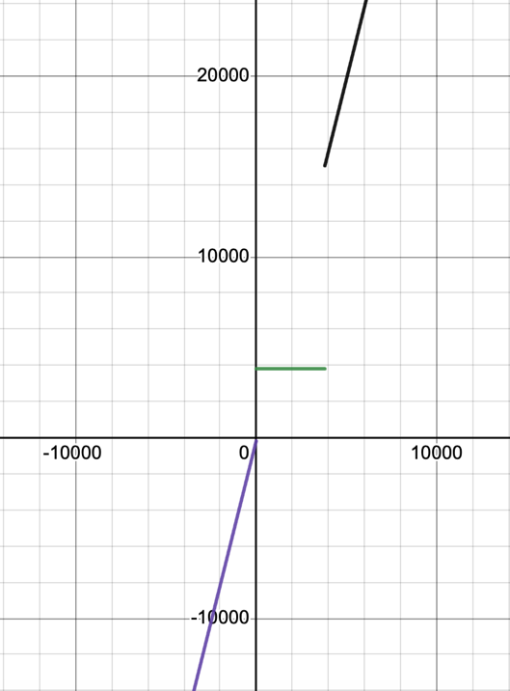

### Расположение данных в памяти

X (4E7), Y (4E6), Z (4E5) – исходные числа

R (4E8) – результат

A (662), B (663) – константы функции

Адреса первой и последней выполняемой инструкции программы

Основная программа:

* 4CD – адрес первой инструкции
* 4E4 – адрес последней инструкции

Подпрограмма:

* 654 – адрес первой инструкции
* 661 – адрес последней инструкции

Область представления

X, Y, Z, A, B, R – 16ти разрядные целые числа в дополнительном коде

Область допустимых значений

A = 0EE016 = 380810, B = 00BD16 = 18910

Для того чтобы определить ОДЗ, проанализируем данную функцию. При значении аргумента функции в промежутке [0, 3808] функция вернет значение A. При использовании любого значения из данного промежутка в функции не возникнет переполнения. При оставшихся значениях аргумента функция вернет выражение $4x-189$, что означает, что функция не переполняется на промежутке [-8144, 0) или (3808, 8239], а в других случаях будет переполнение:

$$\left\{{4x-189≤ 2^{15}-1 \atop 4x-189≥ {-2}^{15}}\right.$$

$$\left\{{x≤823 \atop x≥-8144\frac{3}{4}}\right.$$

$$\left\{{x≤8239 \atop x≥-8144}\right.$$

$$f_{max}=f\left(x_{max}\right)=f\left(8239\right)=32767$$

$$f_{min}=f\left(x_{min}\right)=f\left(-8144\right)=-32765$$

## Таблица трассировки для чисел 0FA6, FFF4, 0023

|  |  |  |  |  |  |  |  |  |  |  |  |
| --- | --- | --- | --- | --- | --- | --- | --- | --- | --- | --- | --- |
| **Выполненная команда** | | **Содержимое регистров процессора после выполнения команды.** | | | | | | | | **Ячейка, содержимое которой изменилось после выполнения команды** | |
| Адрес | Код | IP | CR | AR | DR | SP | BR | AC | NZVC | Адрес | Новый код |
| 4CD | 0200 | 4CE | 0200 | 4CD | 0200 | 000 | 04CD | 0000 | 0100 |  |  |
| 4CE | EE19 | 4CF | EE19 | 4E8 | 0000 | 000 | 0019 | 0000 | 0100 | 4E8 | 0000 |
| 4CF | AE17 | 4D0 | AE17 | 4E7 | 0FA6 | 000 | 0017 | 0FA6 | 0000 |  |  |
| 4D0 | 0740 | 4D1 | 0740 | 4D0 | 0740 | 000 | 04D0 | 0FA5 | 0001 |  |  |
| 4D1 | 0C00 | 4D2 | 0C00 | 7FF | 0FA5 | 7FF | 04D1 | 0FA5 | 0001 | 7FF | 0FA5 |
| 4D2 | D654 | 654 | D654 | 7FE | 04D3 | 7FE | D654 | 0FA5 | 0001 | 7FE | 04D3 |
| 654 | AC01 | 655 | AC01 | 7FF | 0FA5 | 7FE | 0001 | 0FA5 | 0001 |  |  |
| 655 | F204 | 656 | F204 | 655 | F204 | 7FE | 0655 | 0FA5 | 0001 |  |  |
| 656 | F003 | 657 | F003 | 656 | F003 | 7FE | 0656 | 0FA5 | 0001 |  |  |
| 657 | 7E0A | 658 | 7E0A | 662 | 0EE0 | 7FE | 000A | 0FA5 | 0001 |  |  |
| 658 | F006 | 659 | F006 | 658 | F006 | 7FE | 0658 | 0FA5 | 0001 |  |  |
| 659 | F805 | 65A | F805 | 659 | F805 | 7FE | 0659 | 0FA5 | 0001 |  |  |
| 65A | 4C01 | 65B | 4C01 | 7FF | 0FA5 | 7FE | 0001 | 1F4A | 0000 |  |  |
| 65B | 4C01 | 65C | 4C01 | 7FF | 0FA5 | 7FE | 0001 | 2EEF | 0000 |  |  |
| 65C | 4C01 | 65D | 4C01 | 7FF | 0FA5 | 7FE | 0001 | 3E94 | 0000 |  |  |
| 65D | 6E05 | 65E | 6E05 | 663 | 00BD | 7FE | 0005 | 3DD7 | 0001 |  |  |
| 65E | CE01 | 660 | CE01 | 65E | 0660 | 7FE | 0001 | 3DD7 | 0001 |  |  |
| 660 | EC01 | 661 | EC01 | 7FF | 3DD7 | 7FE | 0001 | 3DD7 | 0001 | 7FF | 3DD7 |
| 661 | 0A00 | 4D3 | 0A00 | 7FE | 04D3 | 7FF | 0661 | 3DD7 | 0001 |  |  |
| 4D3 | 0800 | 4D4 | 0800 | 7FF | 3DD7 | 000 | 04D3 | 3DD7 | 0001 |  |  |
| 4D4 | 0740 | 4D5 | 0740 | 4D4 | 0740 | 000 | 04D4 | 3DD6 | 0001 |  |  |
| 4D5 | 6E12 | 4D6 | 6E12 | 4E8 | 0000 | 000 | 0012 | 3DD6 | 0001 |  |  |
| 4D6 | EE11 | 4D7 | EE11 | 4E8 | 3DD6 | 000 | 0011 | 3DD6 | 0001 | 4E8 | 3DD6 |
| 4D7 | AE0D | 4D8 | AE0D | 4E5 | 0023 | 000 | 000D | 0023 | 0001 |  |  |
| 4D8 | 0C00 | 4D9 | 0C00 | 7FF | 0023 | 7FF | 04D8 | 0023 | 0001 | 7FF | 0023 |
| 4D9 | D654 | 654 | D654 | 7FE | 04DA | 7FE | D654 | 0023 | 0001 | 7FE | 04DA |
| 654 | AC01 | 655 | AC01 | 7FF | 0023 | 7FE | 0001 | 0023 | 0001 |  |  |
| 655 | F204 | 656 | F204 | 655 | F204 | 7FE | 0655 | 0023 | 0001 |  |  |
| 656 | F003 | 657 | F003 | 656 | F003 | 7FE | 0656 | 0023 | 0001 |  |  |
| 657 | 7E0A | 658 | 7E0A | 662 | 0EE0 | 7FE | 000A | 0023 | 1000 |  |  |
| 658 | F006 | 659 | F006 | 658 | F006 | 7FE | 0658 | 0023 | 1000 |  |  |
| 659 | F805 | 65F | F805 | 659 | F805 | 7FE | 0005 | 0023 | 1000 |  |  |
| 65F | AE02 | 660 | AE02 | 662 | 0EE0 | 7FE | 0002 | 0EE0 | 0000 |  |  |
| 660 | EC01 | 661 | EC01 | 7FF | 0EE0 | 7FE | 0001 | 0EE0 | 0000 | 7FF | 0EE0 |
| 661 | 0A00 | 4DA | 0A00 | 7FE | 04DA | 7FF | 0661 | 0EE0 | 0000 |  |  |
| 4DA | 0800 | 4DB | 0800 | 7FF | 0EE0 | 000 | 04DA | 0EE0 | 0000 |  |  |
| 4DB | 6E0C | 4DC | 6E0C | 4E8 | 3DD6 | 000 | 000C | D10A | 1000 |  |  |
| 4DC | EE0B | 4DD | EE0B | 4E8 | D10A | 000 | 000B | D10A | 1000 | 4E8 | D10A |
| 4DD | AE08 | 4DE | AE08 | 4E6 | FFF4 | 000 | 0008 | FFF4 | 1000 |  |  |
| 4DE | 0C00 | 4DF | 0C00 | 7FF | FFF4 | 7FF | 04DE | FFF4 | 1000 | 7FF | FFF4 |
| 4DF | D654 | 654 | D654 | 7FE | 04E0 | 7FE | D654 | FFF4 | 1000 | 7FE | 04E0 |
| 654 | AC01 | 655 | AC01 | 7FF | FFF4 | 7FE | 0001 | FFF4 | 1000 |  |  |
| 655 | F204 | 65A | F204 | 655 | F204 | 7FE | 0004 | FFF4 | 1000 |  |  |
| 65A | 4C01 | 65B | 4C01 | 7FF | FFF4 | 7FE | 0001 | FFE8 | 1001 |  |  |
| 65B | 4C01 | 65C | 4C01 | 7FF | FFF4 | 7FE | 0001 | FFDC | 1001 |  |  |
| 65C | 4C01 | 65D | 4C01 | 7FF | FFF4 | 7FE | 0001 | FFD0 | 1001 |  |  |
| 65D | 6E05 | 65E | 6E05 | 663 | 00BD | 7FE | 0005 | FF13 | 1001 |  |  |
| 65E | CE01 | 660 | CE01 | 65E | 0660 | 7FE | 0001 | FF13 | 1001 |  |  |
| 660 | EC01 | 661 | EC01 | 7FF | FF13 | 7FE | 0001 | FF13 | 1001 | 7FF | FF13 |
| 661 | 0A00 | 4E0 | 0A00 | 7FE | 04E0 | 7FF | 0661 | FF13 | 1001 |  |  |
| 4E0 | 0800 | 4E1 | 0800 | 7FF | FF13 | 000 | 04E0 | FF13 | 1001 |  |  |
| 4E1 | 0740 | 4E2 | 0740 | 4E1 | 0740 | 000 | 04E1 | FF12 | 1001 |  |  |
| 4E2 | 4E05 | 4E3 | 4E05 | 4E8 | D10A | 000 | 0005 | D01C | 1001 |  |  |
| 4E3 | EE04 | 4E4 | EE04 | 4E8 | D01C | 000 | 0004 | D01C | 1001 | 4E8 | D01C |
| 4E4 | 0100 | 4E5 | 0100 | 4E4 | 0100 | 000 | 04E4 | D01C | 1001 |  |  |

## Проверка

X = 4006(10)

Y = -12(10)

Z = 35(10)

F(Y) = (-12) * 4 -189 = -237

F(Z) = 3808

F(X-1) = (4005-1) * 4 - 189 = 15831

R = F(Y) + F(Z) – F(X-1) = -12260

D01C = -12260

1101 0000 0001 1100

0010 1111 1110 0100

# Вывод

В ходе выполнения данной лабораторной работы я научился работать со стеком, подпрограммами, различными видами адресации, изучил цикл выполнения таких команд как CALL и RET.